专题七 生物与环境
考点整合 种群、群落与生态系统

一、 单项选择题
1. (2018·新课标Ⅰ卷)种群密度是种群的数量特征之一。下列叙述错误的是( )
A. 种群的“S”型增长是受资源因素限制而呈现的结果
B. 某林场中繁殖力极强老鼠种群数量的增长会受密度制约
C. 鱼塘中某种鱼的养殖密度不同时，单位水体该鱼的产量有可能相同
D. 培养瓶中细菌种群数量达到K值前，密度对其增长的制约逐渐减弱
2. (2018·海安、金中、南外四模)某同学在进行“探究培养液中酵母菌种群数量的变化”实验中，根据实验结果绘制出了如图1的酵母菌种群增长速率随时间变化的曲线，图2是酵母菌种群数量变化曲线图，下列有关叙述错误的是( )
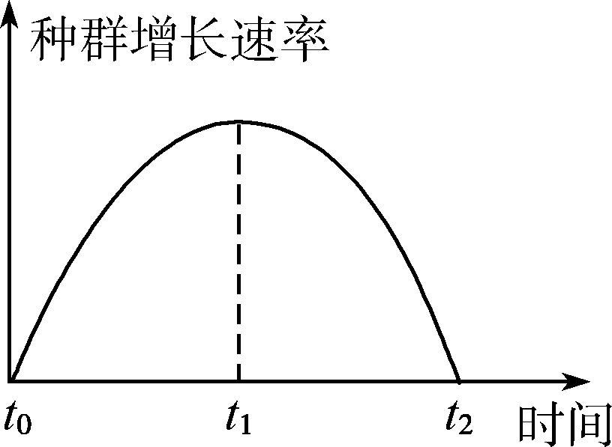
图1
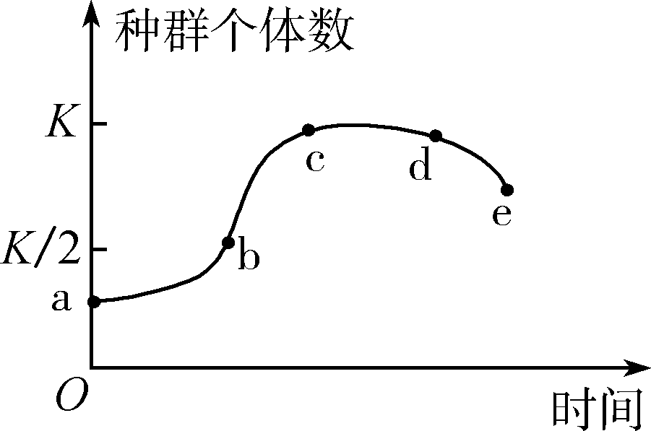
图2

A. 根据图1可知，t₂时种群的数量最大
B. 根据图1可知，在t₁～t₂时间内，该种群数量一直呈上升趋势
C. 图2中c点对应时间取样计数时，需对样液适当稀释
D. 本实验不存在对照，酵母菌计数常用抽样检测法进行
3. (2018·无锡一模)下列关于种群、群落和生态系统的叙述，正确的是( )
A. 种群的环境容纳量是指种群的最大数量
B. 一般用抽样检测法探究培养液中酵母菌种群密度
C. 太湖近岸区和湖心区不完全相同的生物分布，构成群落的水平结构
D. 狮与羚羊根据气味猎捕和躲避，说明信息能调节种间关系
4. (2018·新课标Ⅲ卷)某同学运用黑光灯诱捕的方法对农田中具有趋光性的昆虫进行调查，下列叙述错误的是( )
A. 趋光性昆虫是该农田生态系统的消费者
B. 黑光灯传递给趋光性昆虫的信息属于化学信息
C. 黑光灯诱捕的方法可用于调查某种趋光性昆虫的种群密度
D. 黑光灯诱捕的方法可用于探究该农田趋光性昆虫的物种数目
5. (2018·南京、盐城一模)下图为某草原生态系统中的一条食物链。下列有关叙述错误的是( )
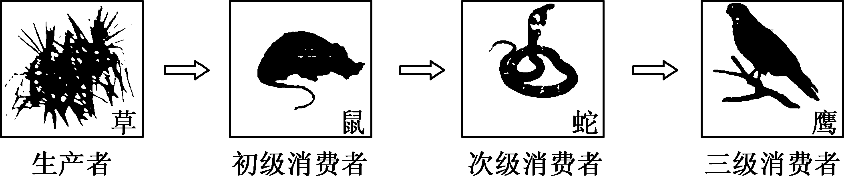
A. 鼠属于第二营养级
B. 大量捕蛇可能会引发鼠灾
C. 鹰获得的能量最少
D. 图示生物构成该草原生态系统的生物群落
6. (2018·海南卷)某地在建设池塘时，设计了如下图所示的食物网，鲫鱼和鲢鱼生活在不同水层。关于该池塘生态系统的叙述，错误的是( )
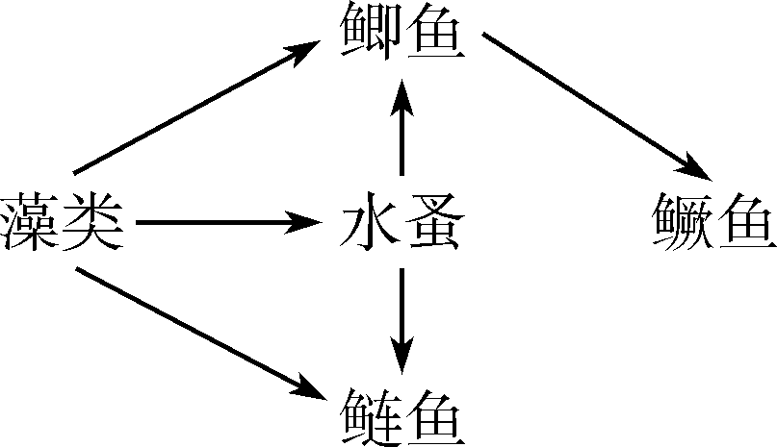
A. 鲫鱼既是初级消费者又是次级消费者
B. 消耗等量藻类时，鳜鱼的生长量少于鲢鱼
C. 通气可促进水体中生物残骸分解为无机物
D. 藻类固定的能量小于流入次级消费者的能量
7. (2018·通泰扬淮徐宿二模)下图是某个海岛上部分生物之间的食物关系图，相关叙述正确的是( )
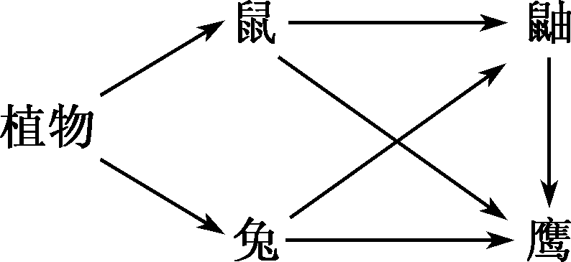
A. 图中显示了5个生物种群组成的4条食物链
B. 碳在图中生物之间以有机物的形式循环流动
C. 信息传递在图中生物之间可以双向进行
D. 图中生物的能量可流向分解者，但分解者的能量不能流向这些生物
8. (2018·南通考前卷1)下图为某人工鱼塘食物网及其能量传递示意图(图中数字为能量数值，单位是J·m^{－2}·a^{－1})。 下列叙述正确的是( )
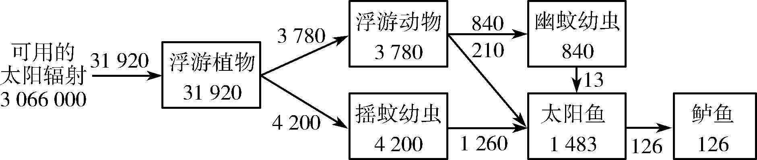
A. 该食物网中最高营养级为第六营养级
B. 该食物网中第一营养级到第二营养级的能量传递效率为25%
C. 太阳鱼呼吸作用消耗的能量为1 357 J·m^{－2}·a^{－1}
D. 对该食物网的研究并没有体现出能量逐级递减的特点
9. (2018·海南卷)对于一个结构和功能处于恢复过程中的生态系统，下列推论错误的是( )
A. 适当的物质和能量投入可加快生态系统的恢复
B. 随着生物多样性的提高，系统的自我调节能力增强
C. 恢复后的生态系统，其结构和功能可接近受损前的状态
D. 生物多样性提高后，某营养级的能量可全部流入下一营养级
10. (2018·徐州考前模拟)下列有关生物多样性的叙述，正确的是( )
A. 群落演替过程中生物多样性一般会逐渐降低
B. 建立动植物园是保护生物多样性最有效的措施
C. 湿地能调节气候，体现了生物多样性的直接价值
D. 生物多样性包括遗传多样性、物种多样性、生态系统多样性
二、多项选择题
11. (2018·南京、盐城一模)下图表示同一环境中物种A与物种B的数量变化关系，二者之间存在食物关系。下列有关叙述正确的是( )
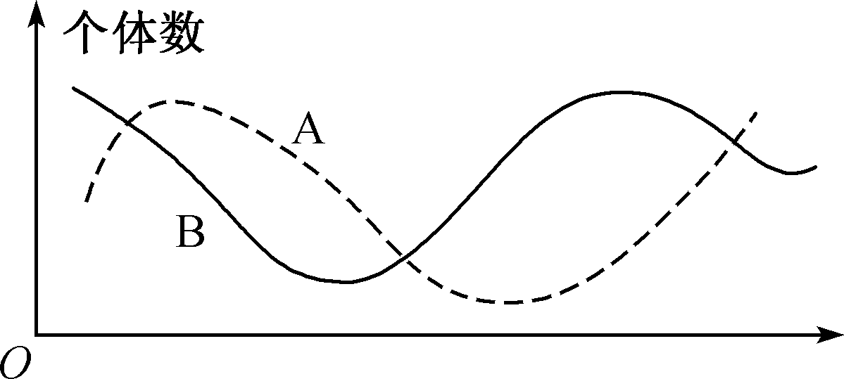
A. 物种A、B的种间关系是竞争
B. 信息可在物种A、B之间双向传递
C. 物种A是植食性动物
D. 物种A、B的数量变化是相互影响的
12. (2018·南京三模)用经过处理后的鸡粪沼液来培养小球藻，以降低沼液中的氨氮、总磷等含量。下列叙述正确的是( )
A. 鸡粪便中所含的能量属于鸡未摄入的能量
B. 此生态系统中，小球藻既是生产者，又是分解者
C. 小球藻吸收沼液中的无机氮可用于合成自身的叶绿素、核酸等
D. 对鸡粪沼液的处理能提高能量的利用率
13. (2018·苏州一模)下图表示某养殖塘中各生物间的部分能量流动关系，有关数值用有机物干物质量表示(单位：J·km^{－2}·a^{－1})。据图分析，下列有关叙述正确的是( )
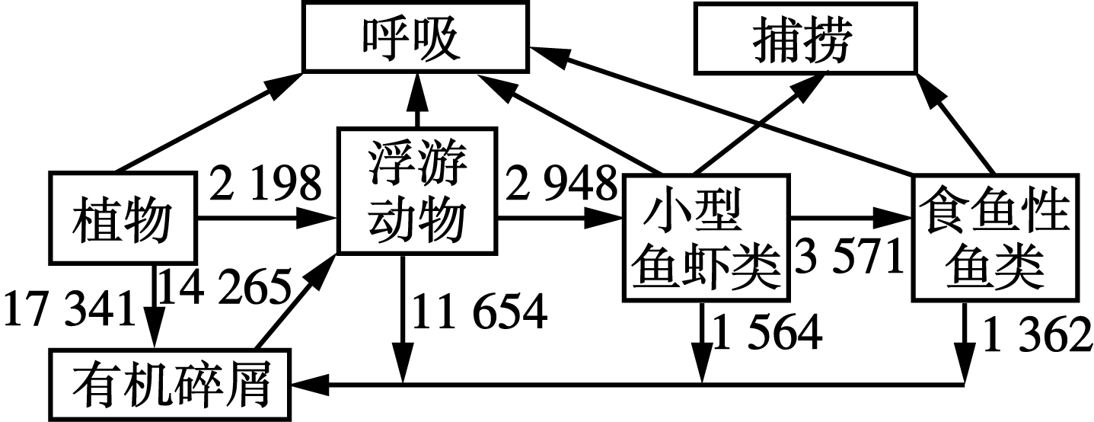
A. 某些浮游动物既是消费者又是分解者
B. 小型鱼虾类同化的能量都来自浮游动物
C. 捕捞强度过大，易导致该湖泊生态系统的抵抗力稳定性下降
D. 有机碎屑能被浮游动物利用，说明生态系统中能量能循环利用
三、 非选择题
14. (2018·北京卷)因含N、P的污染物大量流入，我国某大型水库曾连续暴发“水华”。为防治“水华”，在控制上游污染源的同时，研究人员依据生态学原理尝试在水库中投放以藻类和浮游动物为食的鲢鱼和鳙鱼，对该水库生态系统进行修复，取得了明显效果。
(1) 在该水库生态系统组成中，引起“水华”的藻类属于________。水库中各种生物共同构成________。
(2) 为确定鲢、鳙的投放量，应根据食物网中的营养级，调查投放区鲢、鳙的________的生物积累量(在本题中指单位面积中生物的总量，以t·hm^{－2}表示)；为保证鲢、鳙的成活率，应捕杀鲢、鳙的________。
(3) 藻类吸收利用水体中的N、P，浮游动物以藻类为食，银鱼主要以浮游动物为食。由下图可知，将鲢、鳙鱼苗以一定比例投放到该水库后，造成银鱼生物积累量________，引起该变化的原因是________________________________。
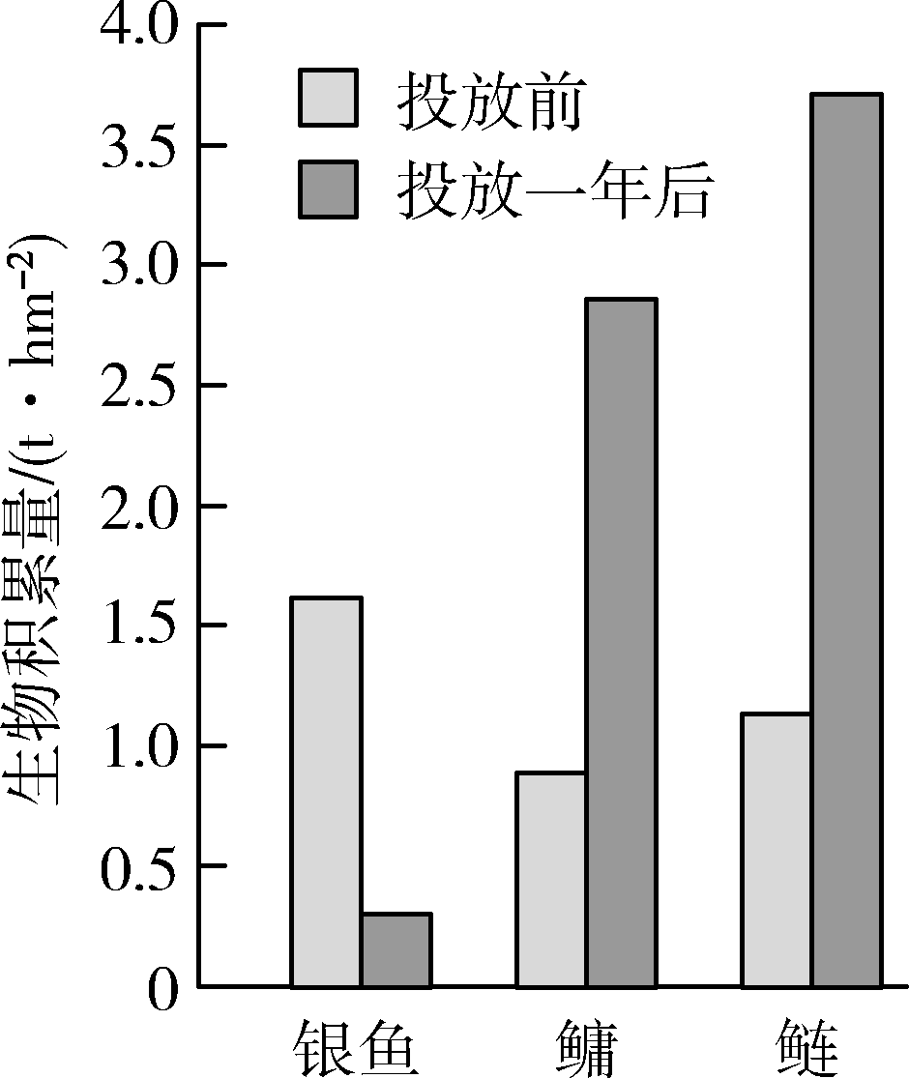
(4) 投放鲢、鳙这一方法是通过人为干预，调整了该生态系统食物网中相关物种生物积累量的________，从而达到改善水质的目的。
(5) 鲢鱼和鳙鱼是人们日常食用的鱼类。为继续将投放鲢、鳙的方法综合应用，在保持良好水质的同时增加渔业产量，以实现生态效益和经济效益的双赢，请提出两条具体措施：_______________________________________________________________。
15. (2018·苏锡常镇二模)“绿水青山，就是金山银山”。为了贯彻落实党的十九大精神，某研究所开展了“探究太湖流域寒冷冬季条件下水生植物净化水质的能力”的项目研究。科研人员在人工模拟条件下利用两种不同水生植物进行实验，获得实验结果如下图(TN、TP分别表示水体中的总氮、总磷的含量)。请据图分析回答下列问题：
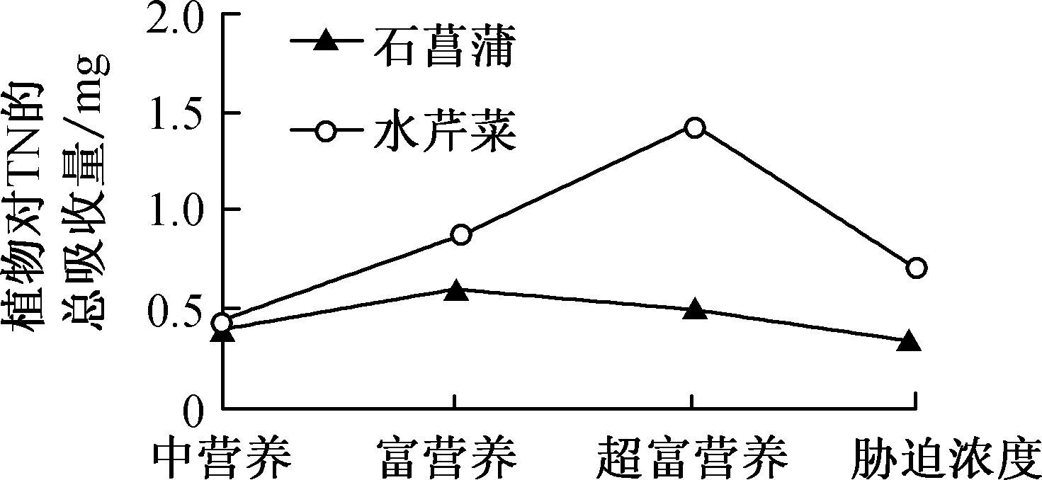
图1

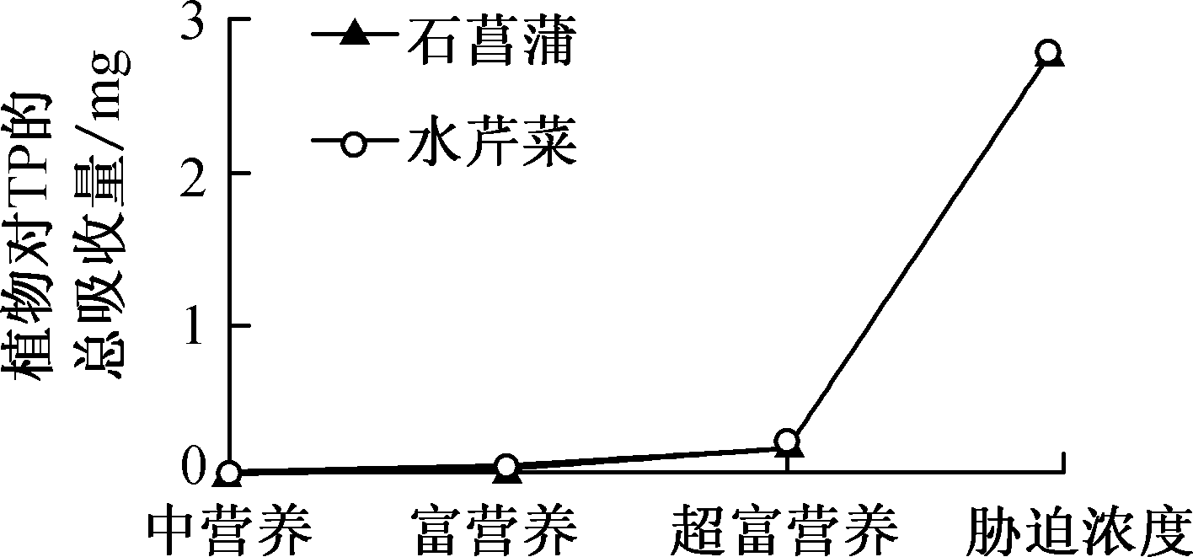
图2

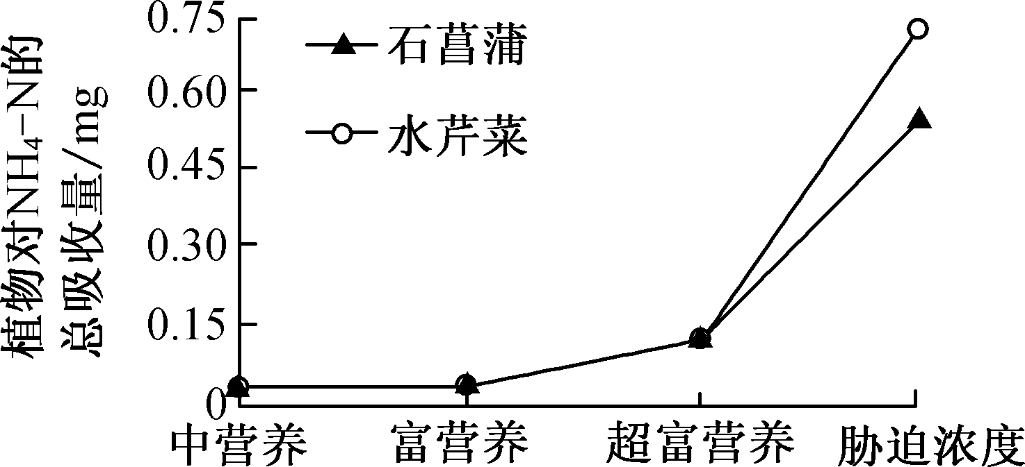
图3

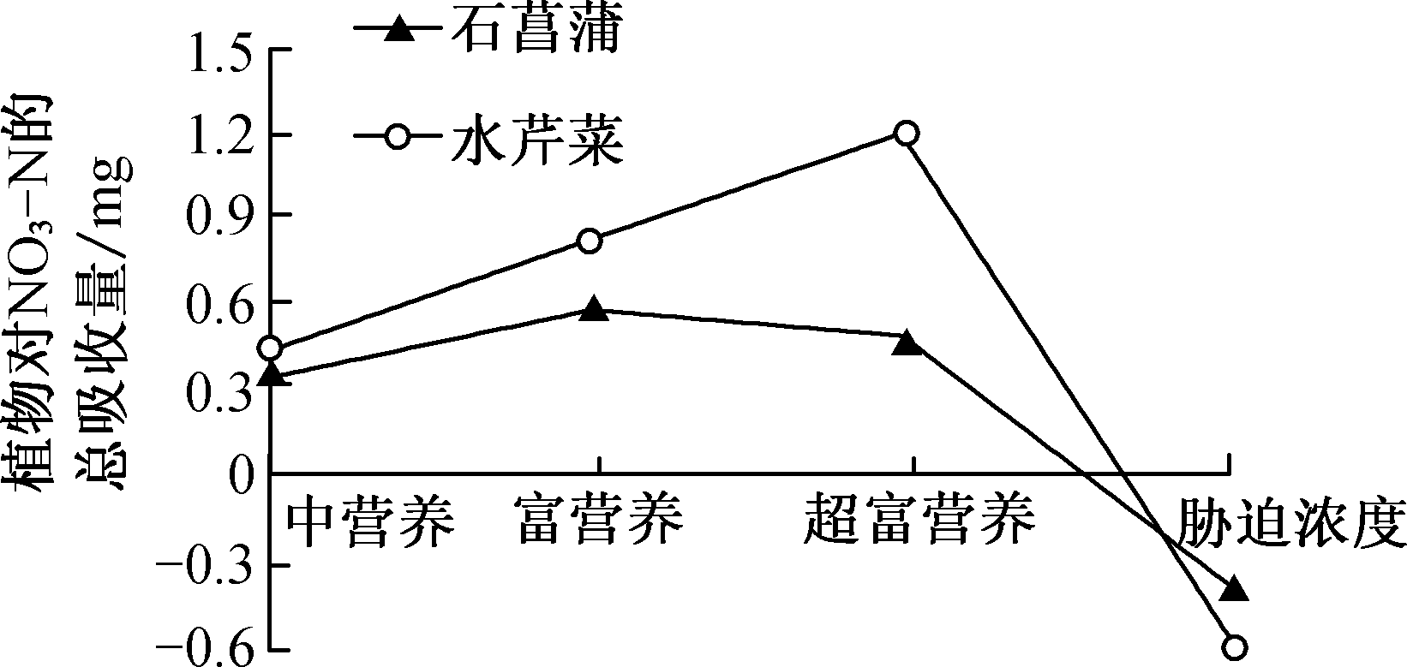
图4

(1) 研究人员常采用________法调查不同地区的河道中两种植物的种群密度，并将其从原产地取来后，先置于模拟环境条件下培养10天，目的是__________________________。
(2) 从经过上述处理的每种植物中选取等量植株，均分为三组，置于等量的不同浓度氮、磷的模拟污染水中开始培养，定期检测每组水体中的________________等离子含量，同时还需以________________________为对照组，并测定其中的相应数据。
(3) 实验表明，________(选填“石菖蒲”或“水芹菜”)对富含________的污染水体耐受性更强。利用这两种植物修复被污染水体时，需要严格控制水体中NO的浓度，理由是________________________________________________________。
(4) 某种植食性昆虫以石菖蒲、水芹菜为食物。科研小组又对太湖流域的该植食性昆虫种群的能量流动情况进行分析，结果如下表(数字为能量值，单位是kJ·cm^{－2}·a^{－1})。
石菖蒲、  水芹菜  同化的  能量 | 昆虫摄入石菖蒲、水芹菜中的能量 | 昆虫尸体、残骸中的能量被分解者分解利用 | 昆虫未被下一营养级利用的能量 | 昆虫被下一营养级同化的能量 | 昆虫呼吸作用散失的能量
185.6 | 47.8 | 2.4 | 3.7 | 3.5 | 20.8
据表分析，从石菖蒲、水芹菜到植食性昆虫的能量传递效率为________%(小数点后保留一位数字)。

